**МКДОУ**

«Хебдинский детский сад»

Старшая группа «А»

Проект «Мамины помощники»

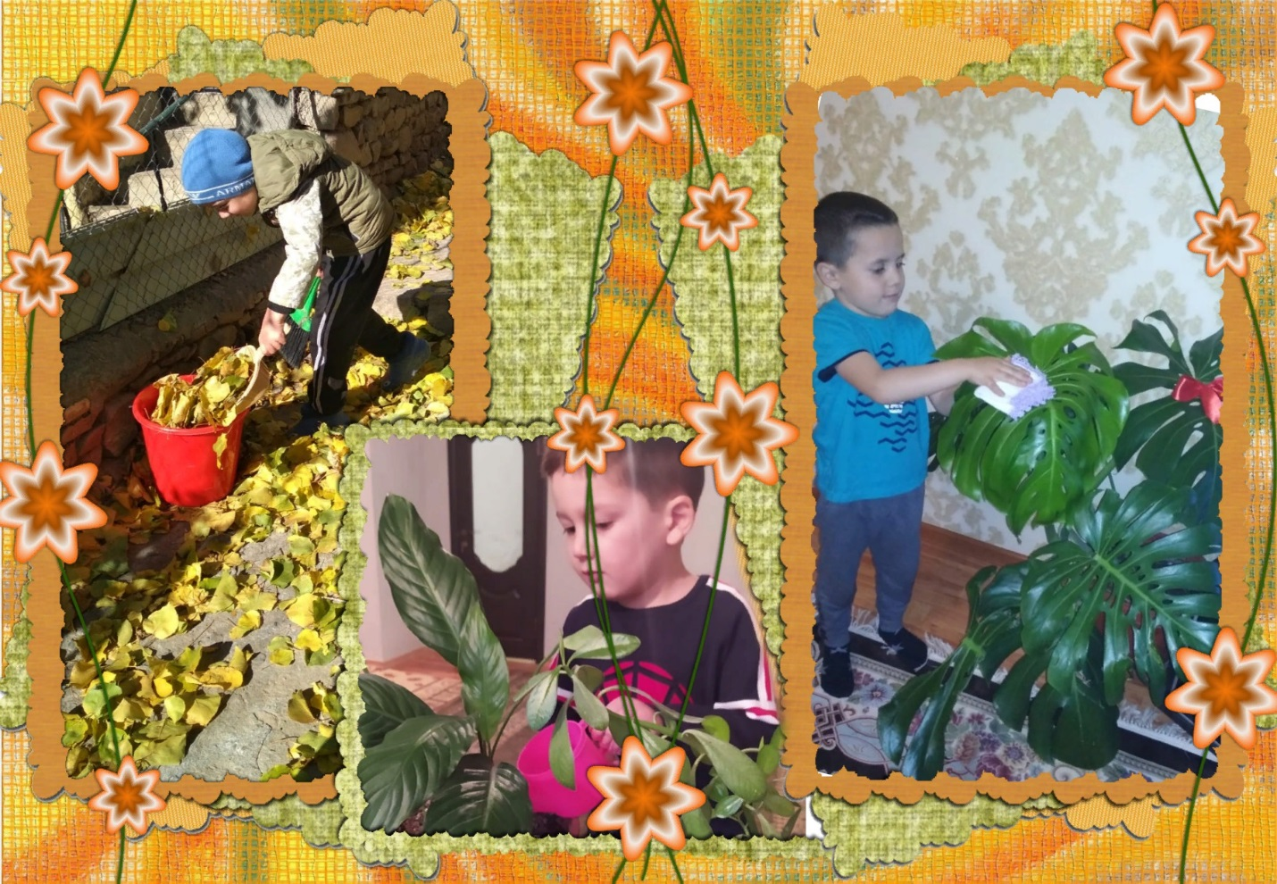

Воспитатель: Хадисова А.М.

Предполагаемый итог

**Проект «Мамины помощники» Этапы работы**

* **Организационный**

Беседа с детьми «Как и чем мы можем помочь маме. Чему мы хотим научиться?»

Составить план работы.

Организовать центры активности.

Разработать план совместной образовательной деятельности педагога, родителей и детей с центрами активности.

Познакомить родителей с целями и задачами.

* **Практический**

Разработка методов и приёмов в организации детской деятельности, педагог направляет и контролирует осуществление проекта, разработка плана с активными центрами совместной образовательной деятельности «Мамины помощники», разучивание стихотворений для мам и бабушек, чтение сказок и стихов о маме, разучивание пальчиковых гимнастик, физкультминуток, подготовка к празднику «День матери»: разучивание колыбельной песни, танца, организация сбора фотографий для фотоальбома «Мамины помощники»

* **Заключительный**

Педагог организует совместную образовательную деятельность «Мамины помощники» по активным центрам, в которых с детьми работают мамы,

участие в праздничном концерте, посвященном «Дню матери»,

участие в выставке рисунков «Портрет моей мамы»,

участие в выставке работ «Вот какая рукодельница мамочка моя»,

создание фотоальбома «Мамины помощники» с помощью родителей.

**Проект «Мамины помощники»**

**Мероприятия по реализации проекта**

|  |  |  |
| --- | --- | --- |
| Центры активности | Формы и методы работы | Участники |
| Социально-коммуникативное развитие | Трудовая деятельность: уход за комнатными растениями, домашними животными, протирание пыли, дежурство по столовой, заправление кроватей, приборка в шкафчиках  Игровая деятельность: сюжетно-ролевые игры «Больница», «Как, я помогаю маме», «Мать и дитя», «Дом», «Семья», «День рождения мамы»; строительные игры: «Дом», «Мебель для дома»  Любимые игры мам (из детства) | Педагог, помощник воспитателя, дети  Мамы |

**Трудовая деятельность**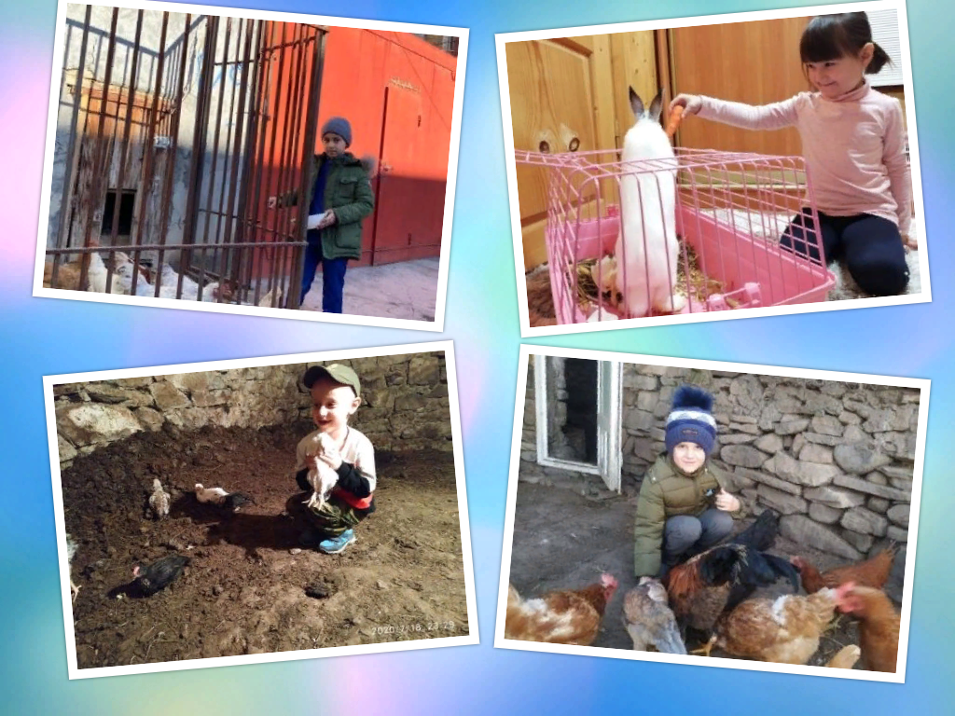

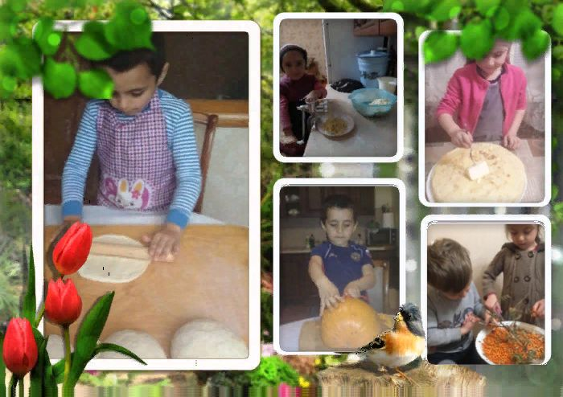

Игровая деятельность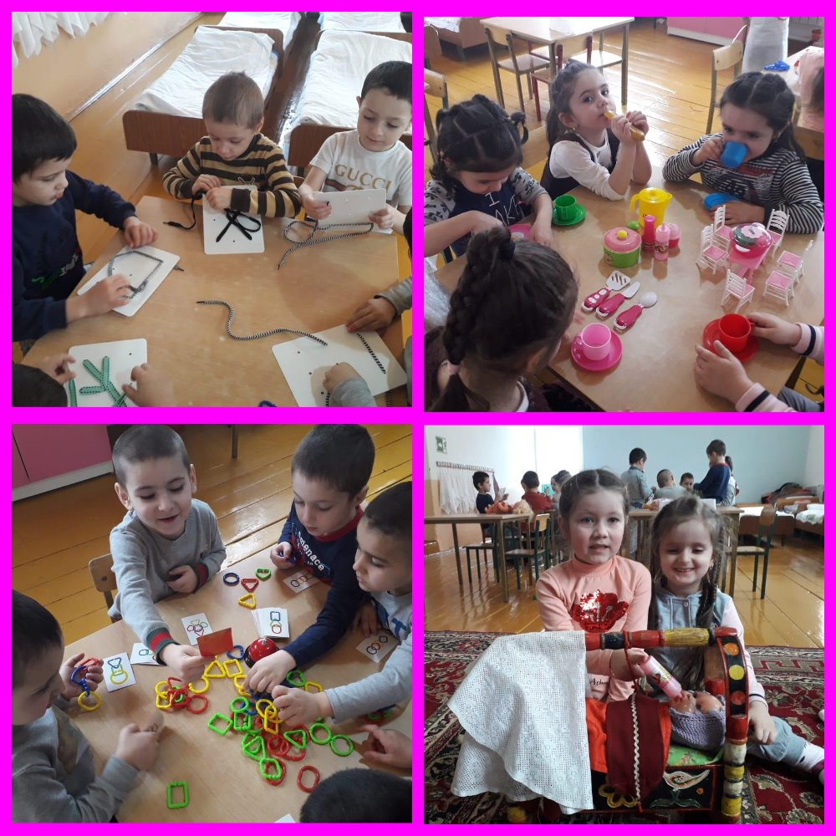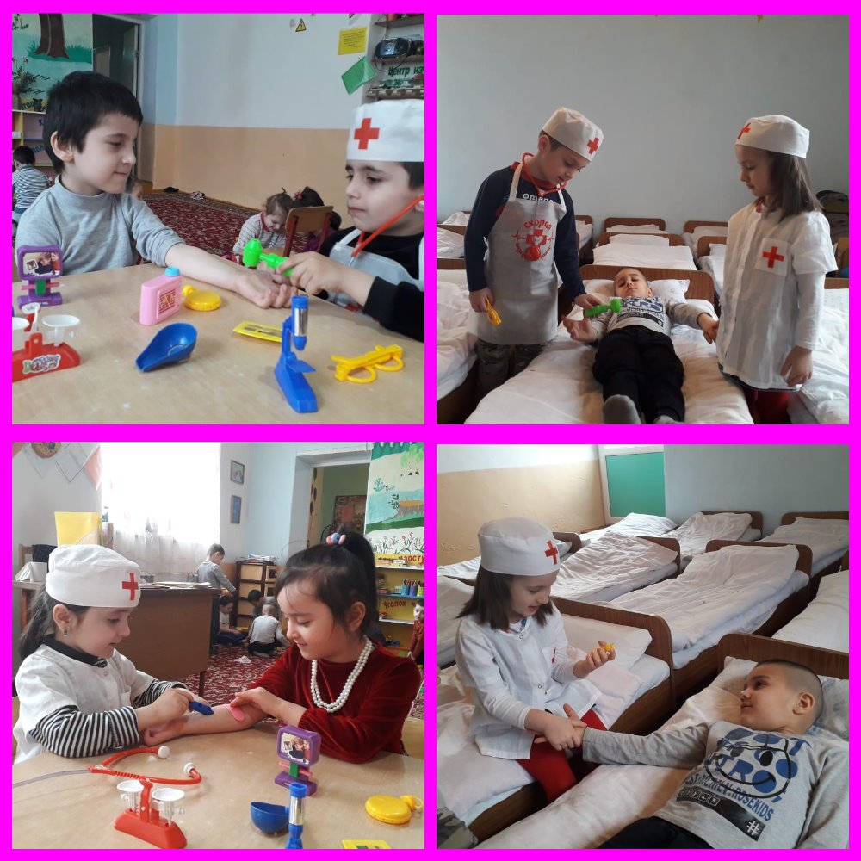

|  |  |  |  |
| --- | --- | --- | --- |
| Центры активности | Формы и методы работы | | Участники |
| Речевое развитие | Беседы: «Домашняя работа мамы», «Как я помогаю маме» Чтение сказок и стихов с последующим обсуждением «Гуси-лебеди», «Волк и семеро козлят», «Кукушка»; С. Тетерин «Будет мама очень рада», В. Маяковский «Что такое хорошо, и что такое плохо?», Е. Благинина «Посидим в тишине», Г. Ладонщиков «Мамина помощница», «Бабушка»  Комплименты для мамы  Загадки про маму , игра с мячом «Ласковые слова для мамы». | | Педагог. дети |
| **Проект «Мамины помощники» Мероприятия по реализации проекта** | | | |
| **Центры активности** | **Формы и методы работы** | **Участники** | |
| Познавательное развитие | Работа с иллюстрациями «Чем можем, поможем», беседа «Как помогать ничего не делая?», рассматривание фото «Мамины помощники» | Воспитатель, дети | |
| Физическое развитие | Пальчиковые игры « Семья», «Помощники», «Компот», физминутка «Дела для мамы», Игра «Что мы делали» | Воспитатель, дети | |
| Художественно-эстетическое развитие | Рисование: «Платочки», «Портрет моей мамы» лепка: «Миски», подарочные кулоны, аппликация: «Коврики», «Открытка для мамы, музыка: разучивание колыбельной песни ( на аварском языке) , «Спи моя, радость, усни», хоровод в исполнении девочек | Воспитатель, дети. Музыкальный руководитель | |

**Проект «Мамины помощники»**

**Мероприятия по реализации проекта**

**Работа с родителями**

* Привлечь родителей к созданию фотоальбома «Мамины помощники»
* Привлечь мам в работе активных центров в совместной образовательной деятельности «Мамины помощники»
* Совместное творчество детей и родителей «Портрет моей мамы» (рисунок)
* Участие в выставке работ «Вот какая рукодельница мамочка моя»
* Проведение мамами игр с детьми в группе

**Совместная образовательная деятельность**

**«Мамины помощники»**

* Цель: актуализировать знания детей и закрепить навыки помощи маме в домашних делах
* Задачи:

|  |  |
| --- | --- |
| Научить стирать  мелкие вещи | Прачечная |
| Научить готовить  бутерброды,  сочетать продукты | Кухня |
| Научить самостоятельно  изготавливать  простейшую одежду  для кукол | Кастелянша |

* **Контрольный**

Не смотря на форс-мажорные обстоятельства, карантин в группе, проект удалось успешно реализовать с небольшой коррекцией (сокращено количество центров активности, работу с детьми в центрах пришлось проводить воспитателю и помощнику воспитателя), родителям (мамам) не удалось принять участие в праздничном концерте, посвященном дню матери. Работа по созданию фотоальбома «Мамины помощники будет продолжаться.

В ходе проекта, дети не только приобрели практические навыки помощи маме дома, но и стали проявлять такие нравственные чувства как доброту, отзывчивость, бережное отношение и внимание друг к другу и родителям (маме) .

Работа над проектом была интересна и нужна, как детям, так и родителям.

Взаимодействие между детьми, воспитателем и родителями осуществлялось на уровне партнерства